Отчет МБОУ «Лицей № 83» Приволжского района г. Казани
о проведенных мероприятиях, посвященных 70-летию Победы в Великой Отечественной войне
№ | Название мероприятия | Описание и содержание мероприятия | Дата проведения | Организаторы (вот в этой графе вы пишите организаторов) | Охват молодёжи мероприятием (количество человек) | Количество приглашенных ветеранов + фото
1. | Встреча с курсантами КВВКУ «Герои нашего времени» | Курсанты в составе 11 человек, провели с учащимися лицея «Урок Мужества» рассказали об истории танкового училища и о подвигах его выпускников в годы ВОВ. | 9.00  18 февраля 2015 | ЗДВР Жаркова О.А., учитель – организатор ОБЖ Липатников А.Н. | 11 классов – 320 человек | Нет
2. | Встреча с Советом Ветеранов Приволжского района «Мы в летописи Победы» | Встреча с советом ветеранов Приволжского района:  - Обход по школе, смотр уголков воинской славы, проектов «Музей в чемодане», экспозиции «Бессмертный полк».  - В актовом зале концерт для ветеранов и показ литературно-музыкальной композиции «Война глазами…  - Проведения уроков мужества для учащихся лицея  - Обед « В кругу друзей»  - Фото проект « Мы в летописи»  - Съемка фильма. | 12.00  19 февраля | ЗДВР Жаркова О.А., учитель – организатор ОБЖ Липатников А.Н,  Учителя истории и литературы. | 570 человек | 7 человек
3. | Смотр строя и песни | Военно-спортивное мероприятие | 12.00  20 февраля | ЗДВР Жаркова О.А., учитель – организатор ОБЖ Липатников А.Н | 136 человек | -
4. | Классные часы «Герои Победы… | Проведение классных часов, бесед и открытых мероприятий для учащихся, родителей | 16 -21 февраля | ЗДВР Жаркова О.А., классные руководители | 1144 человек | 2
5. | «Музей в чемодане» | Экспозиция «Музея в чемодане» защита проекта в 1А, 3Б, 8ФМ, 5А, 5Б. | 16 – 28 февраля | ЗДВР Жаркова О.А., классные руководители | 62 человека | 2
6. | Выступление знаменной группы. | Подготовка к районному смотру строя и песни | 21 февраля | Учитель ОБЖЛипатников А.Н. | 24 человека | Нет
7. | Выступления агитбригад лицея 5-х и 7-х классов «Не померкнет летопись Победы» | Выступления агитбригады с видео презентацией и литературно-музыкальной темой по классам с 1-9 кл. | 24 февраля – 2 марта | ЗДВР Жаркова О.А., учитель – организатор ОБЖ Липатников А.Н | 560 человек | Нет
8. | Уголок «Воинской Славы» | Экскурсия в кабинет ОБЖ – музейный уголок «Воинской Славы» | 16 февраля – 3 марта | Учитель– организатор ОБЖ Липатников А.Н | 390 человек | Нет
9. | Посещение КВВКУ – экскурсия в музей «Летопись Победы» | Экскурсия в танковое училище, посещение музея, общая экскурсия по училищу, проектная работа. | 3 марта | ЗДВР Жаркова О.А., учитель | 10IT класс | нет

Директор МБОУ «Лицей № 83» Д.Д. Бикуева

Исполнитель ЗДВР О.А. Жаркова

- Встреча с курсантами КВВКУ «Герои нашего времени»
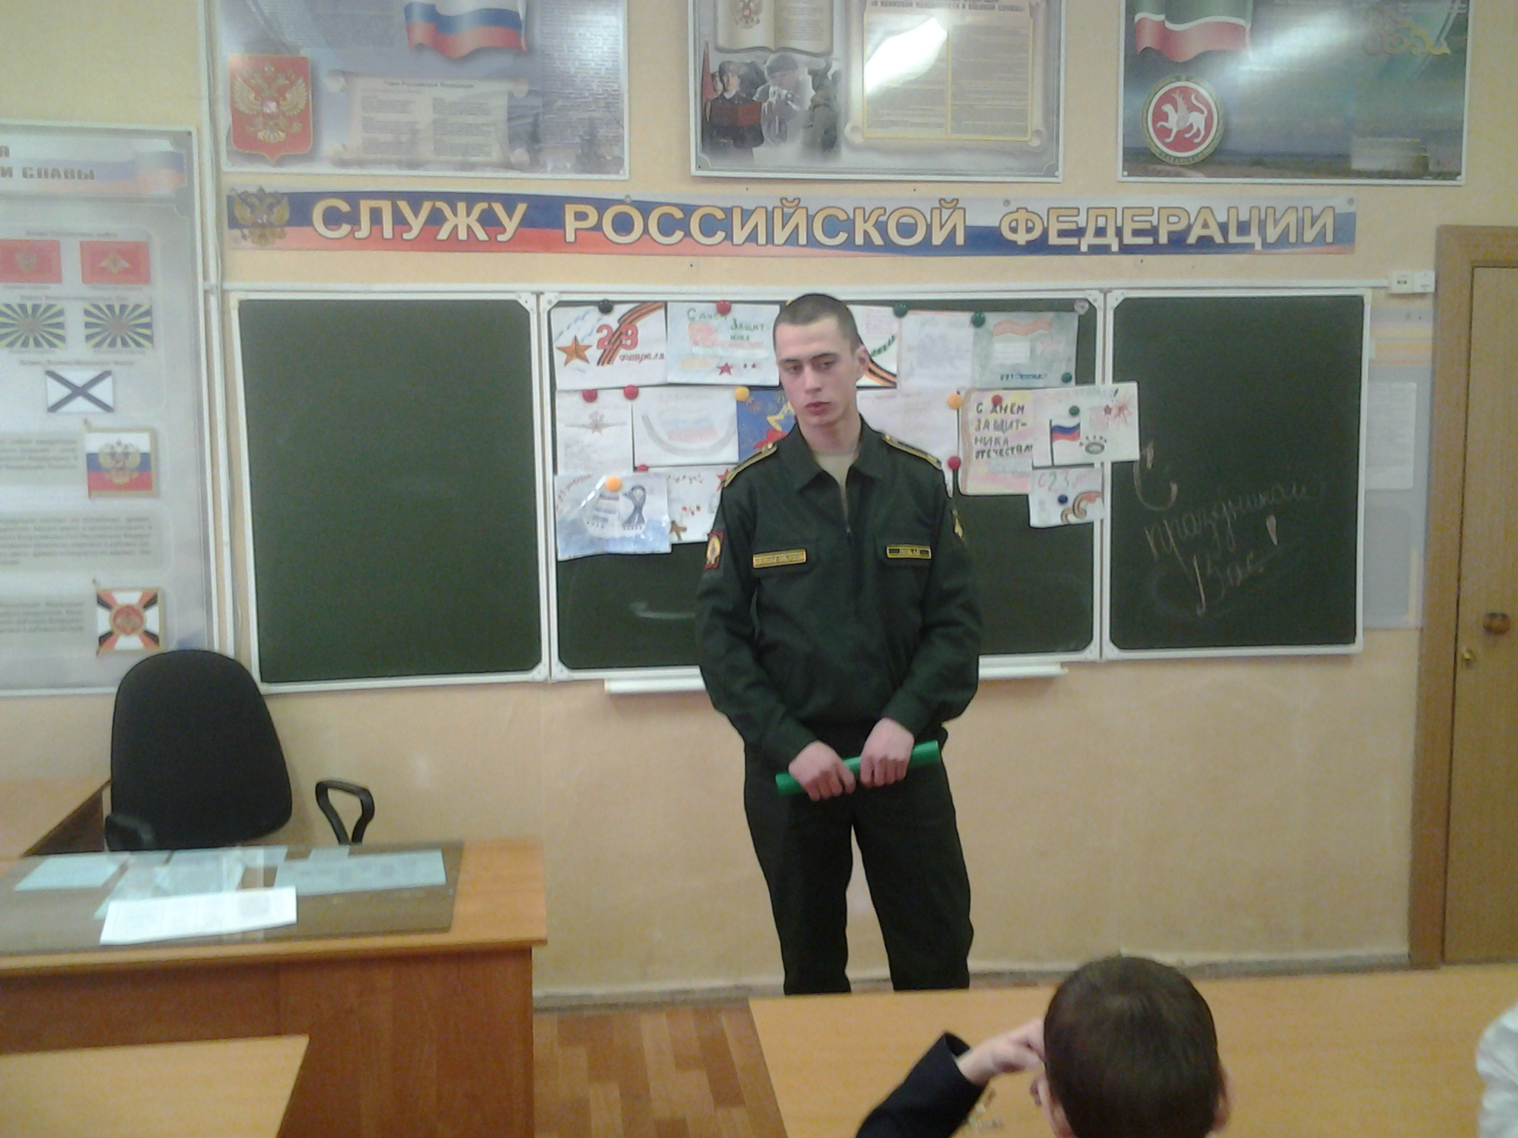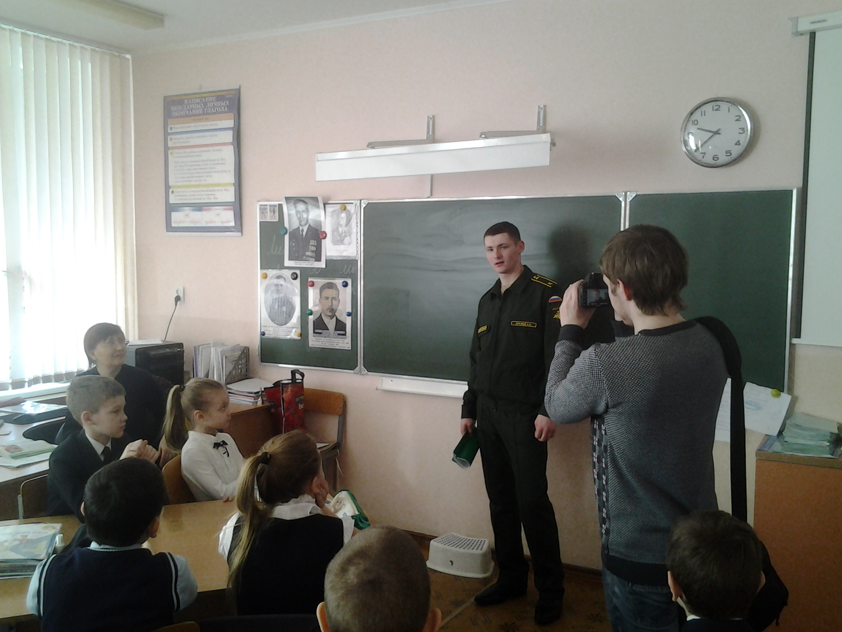

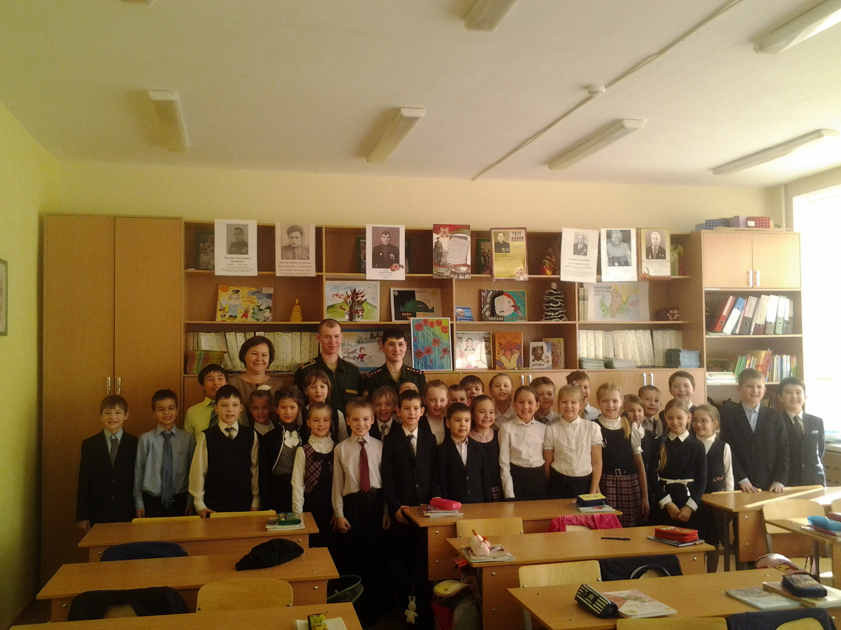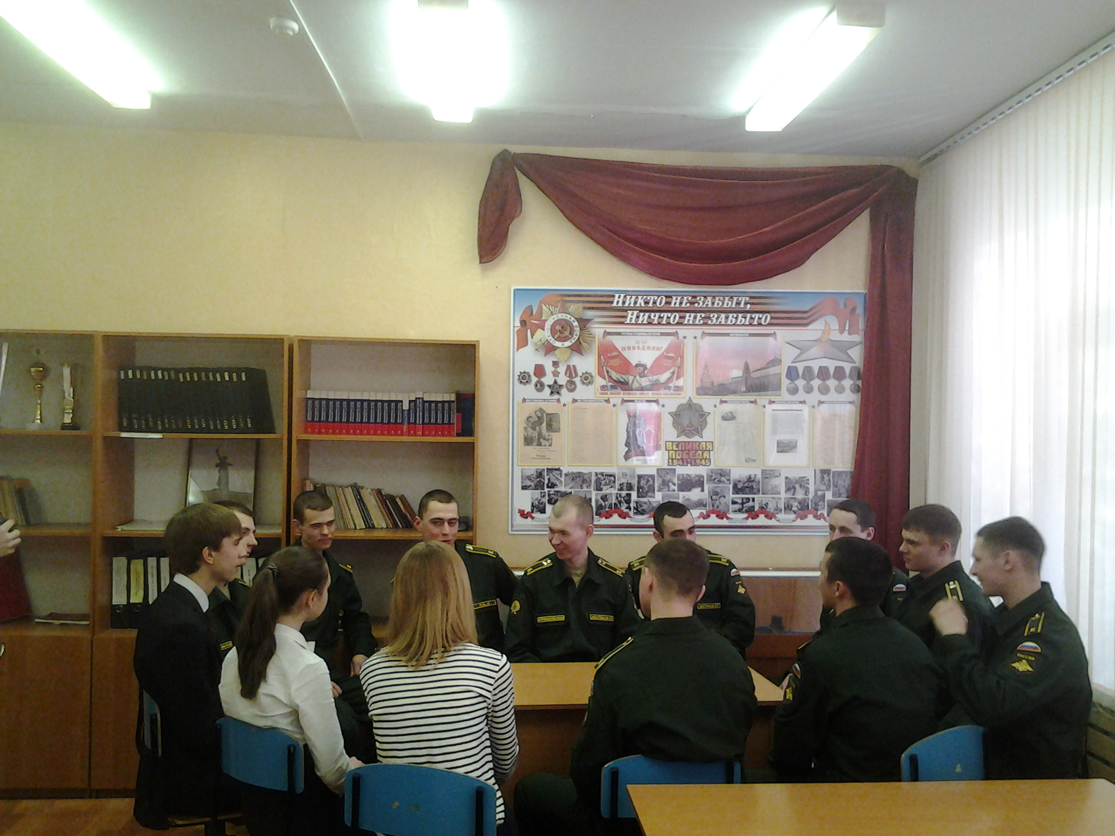

2. Встреча с Советом Ветеранов Приволжского района «Мы в летописи Победы»
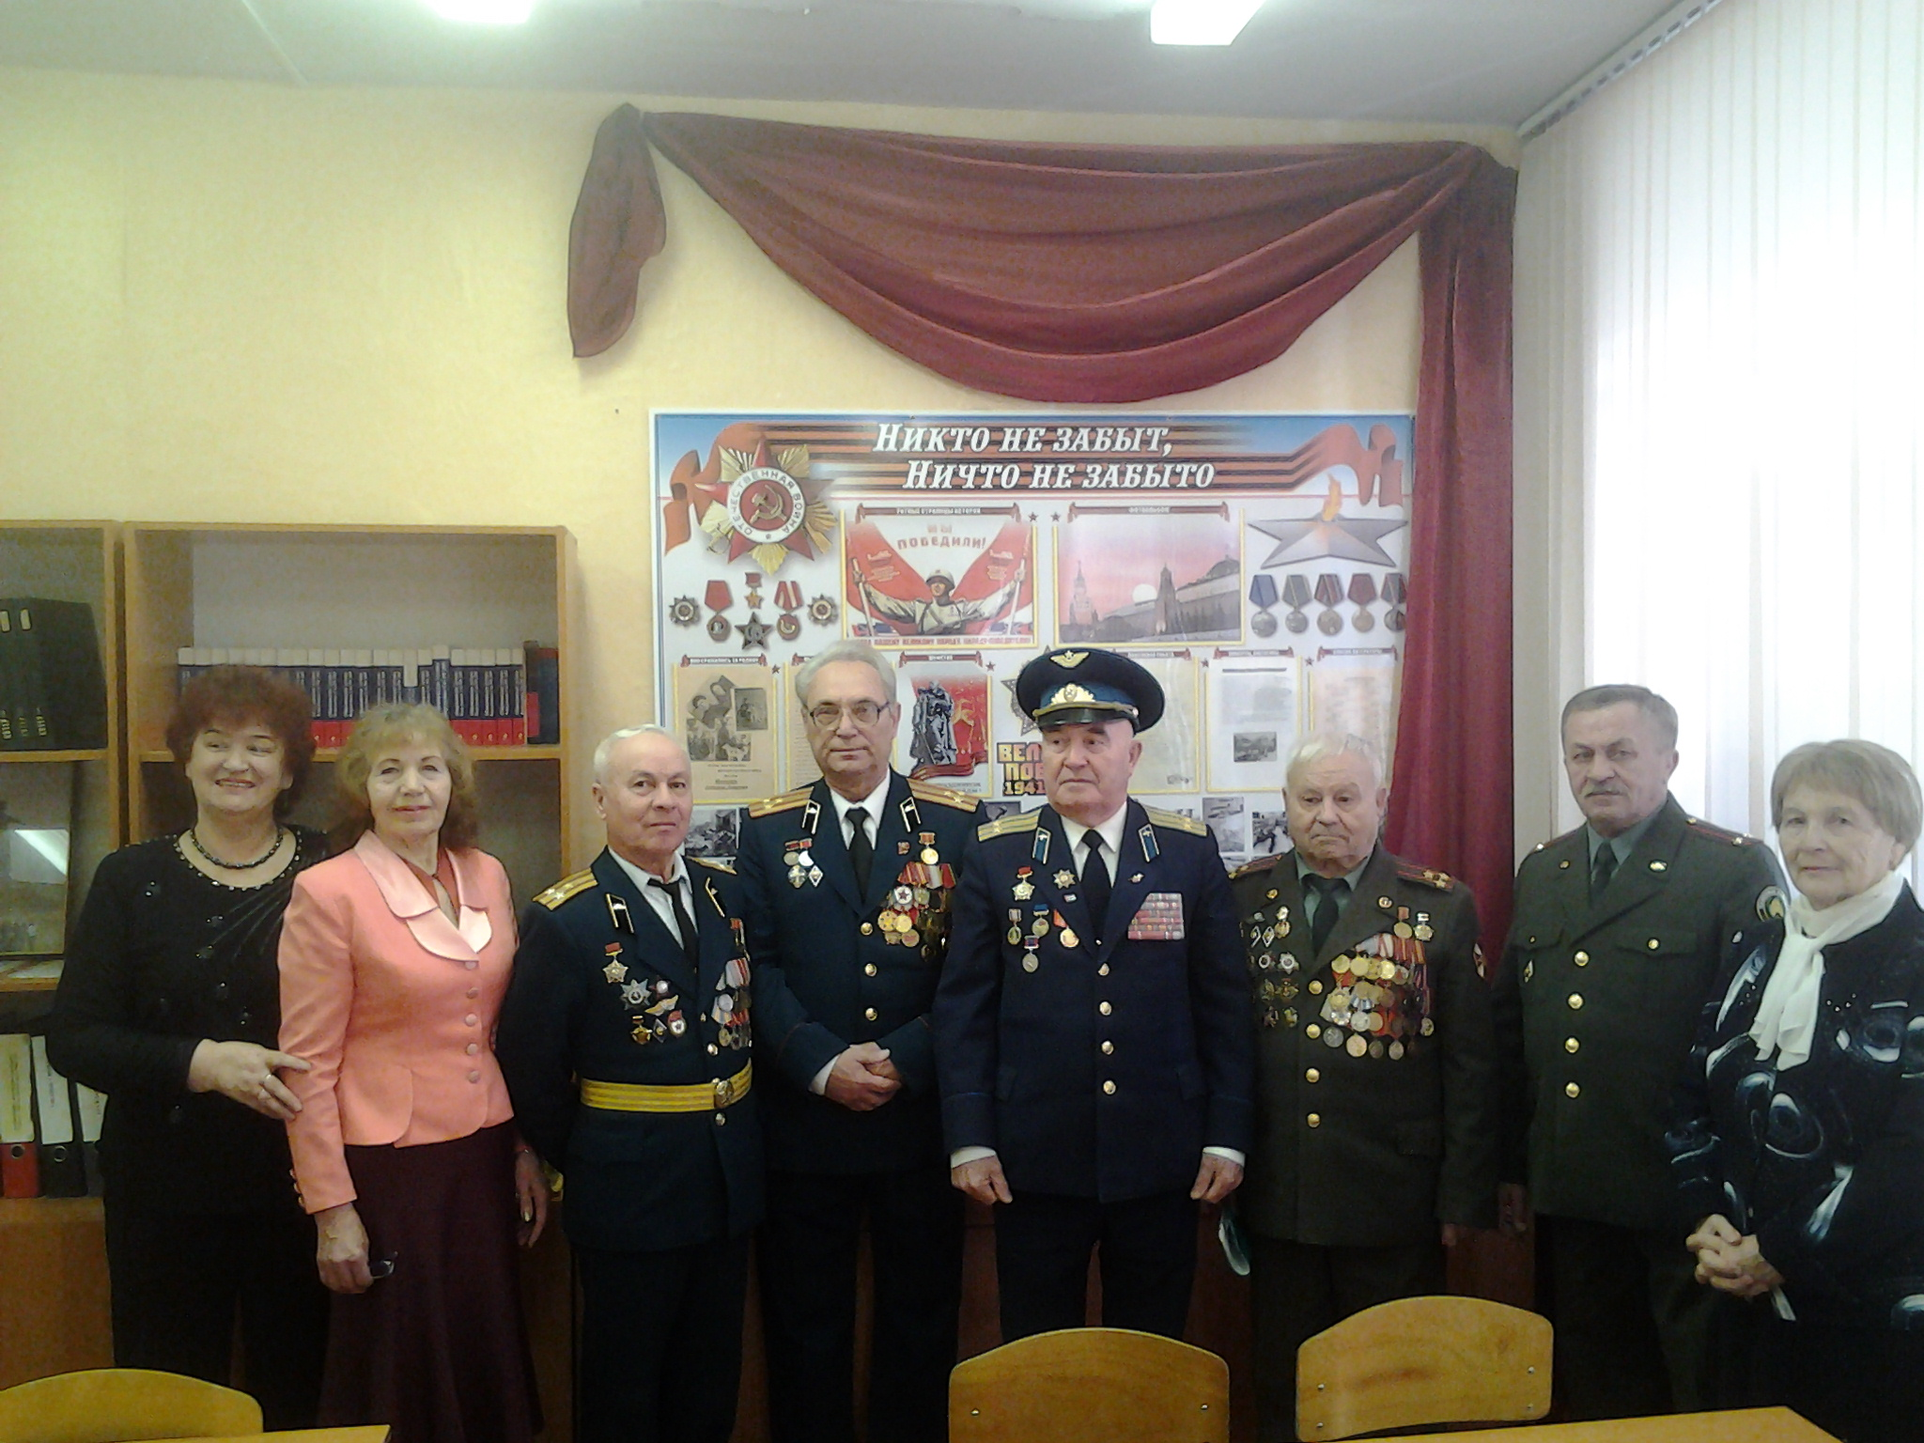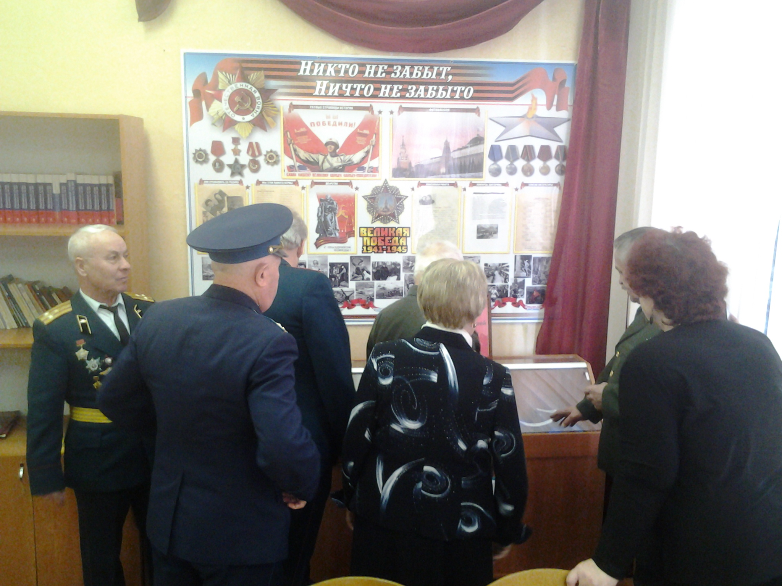
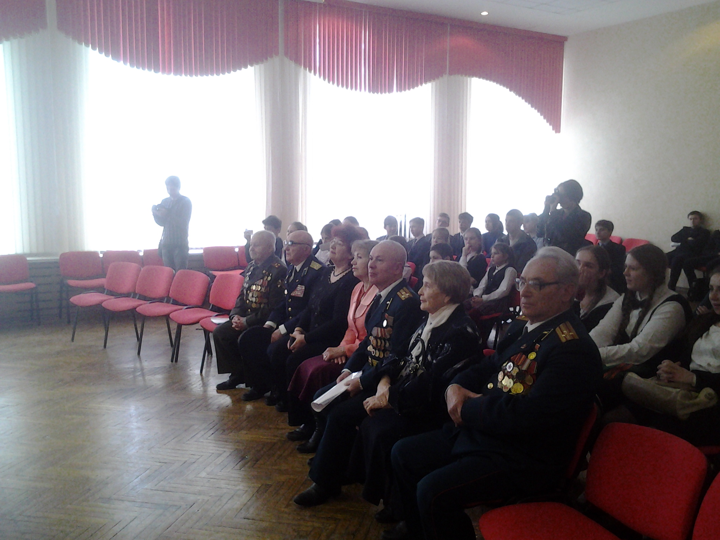

Краткая характеристика приглашенных участников для встречи с учениками лицея № 83 - 19.02.2015 в 12.00
на проведение классных часов от Приволжского совета ветеранов
Тема « Мы в летописи Победы!» - (снимаем фильм)

- Сабирова Вера Васильевна – председатель совета ветеранов Приволжского района - 10М кл.
Окончила Казанский химико-технологический институт.
Поступила на завод СК им Кирова, где проработала мастером-технологом до выхода на пенсию в 1998г.
С 2002 года возглавила Совет Ветеранов завода СК.
С 2005 года по настоящее время ведет огромную общественную работу является председателем Совета Ветеранов Приволжского района.
В 2012 году – присвоен статус – Женщина года III возраста.
В 2013 году – награждена Благодарственным письмом Президента РТ и сертификатом на приобретение аппаратуры для Совета Ветеранов.

- Быстракова Валентина Николаевна. Статус – Дитя Войны - 8М кл.
Закончила физический факультет Казанского Государственного Университета.
Проработала 10 лет начальником лаборатории на заводе, перешла на преподавательскую деятельность.
27 лет преподавала физику и электронику в Казанском авиационном и механико-технологическом техникумах.
На пенсии, много лет ведет общественную работу, являясь заместителем председателя совета ветераном Приволжского района г. Казани. Неоднократно поощрялась благодарственными письмами.

- Панин Владимир Павлович – полковник. - 11М кл.
Член – корреспондент Петербургской Академии военно-исторических наук, доцент, заслуженный учитель школы РТ.

- Кузьмин Петр Михайлович - полковник в отставке, участник боевых действий в Афганистане, горном Карабахе . - 9М кл.
Кавалер орденов «Красная звезда» - за службу Родине в Военных Силах СССР трех степеней.
Награжден медалями за боевые заслуги и другие награды, 20 медалей.

- Хакимов Вадут Хакимович – подполковник. - 7А кл.
Председатель комитета воинов – интернационалистов Кубанских событий по РТ. За участие в разрешении карибского кризиса и заслуги перед Отечеством награжден 24-мя медалями. Член совета ветеранов Приволжского района.

- Гусев Леонид Николаевич – подполковник. - 11 ФМ кл.

Служил в пограничных войсках. Воевал а Западной Украине с бандеровцами. Награжден орденами Отечественной войны I и II степени. Награжден за службу Родине – 22-мя медалями.

- Калашникова Мария Петровна – член совета Ветеранов Приволжского района.
Член совета ветеранов Приволжского района г. Казани, награждена Благодарственным письмом совета ветеранов. – 7В ФМ кл.

3. Смотр строя и песни

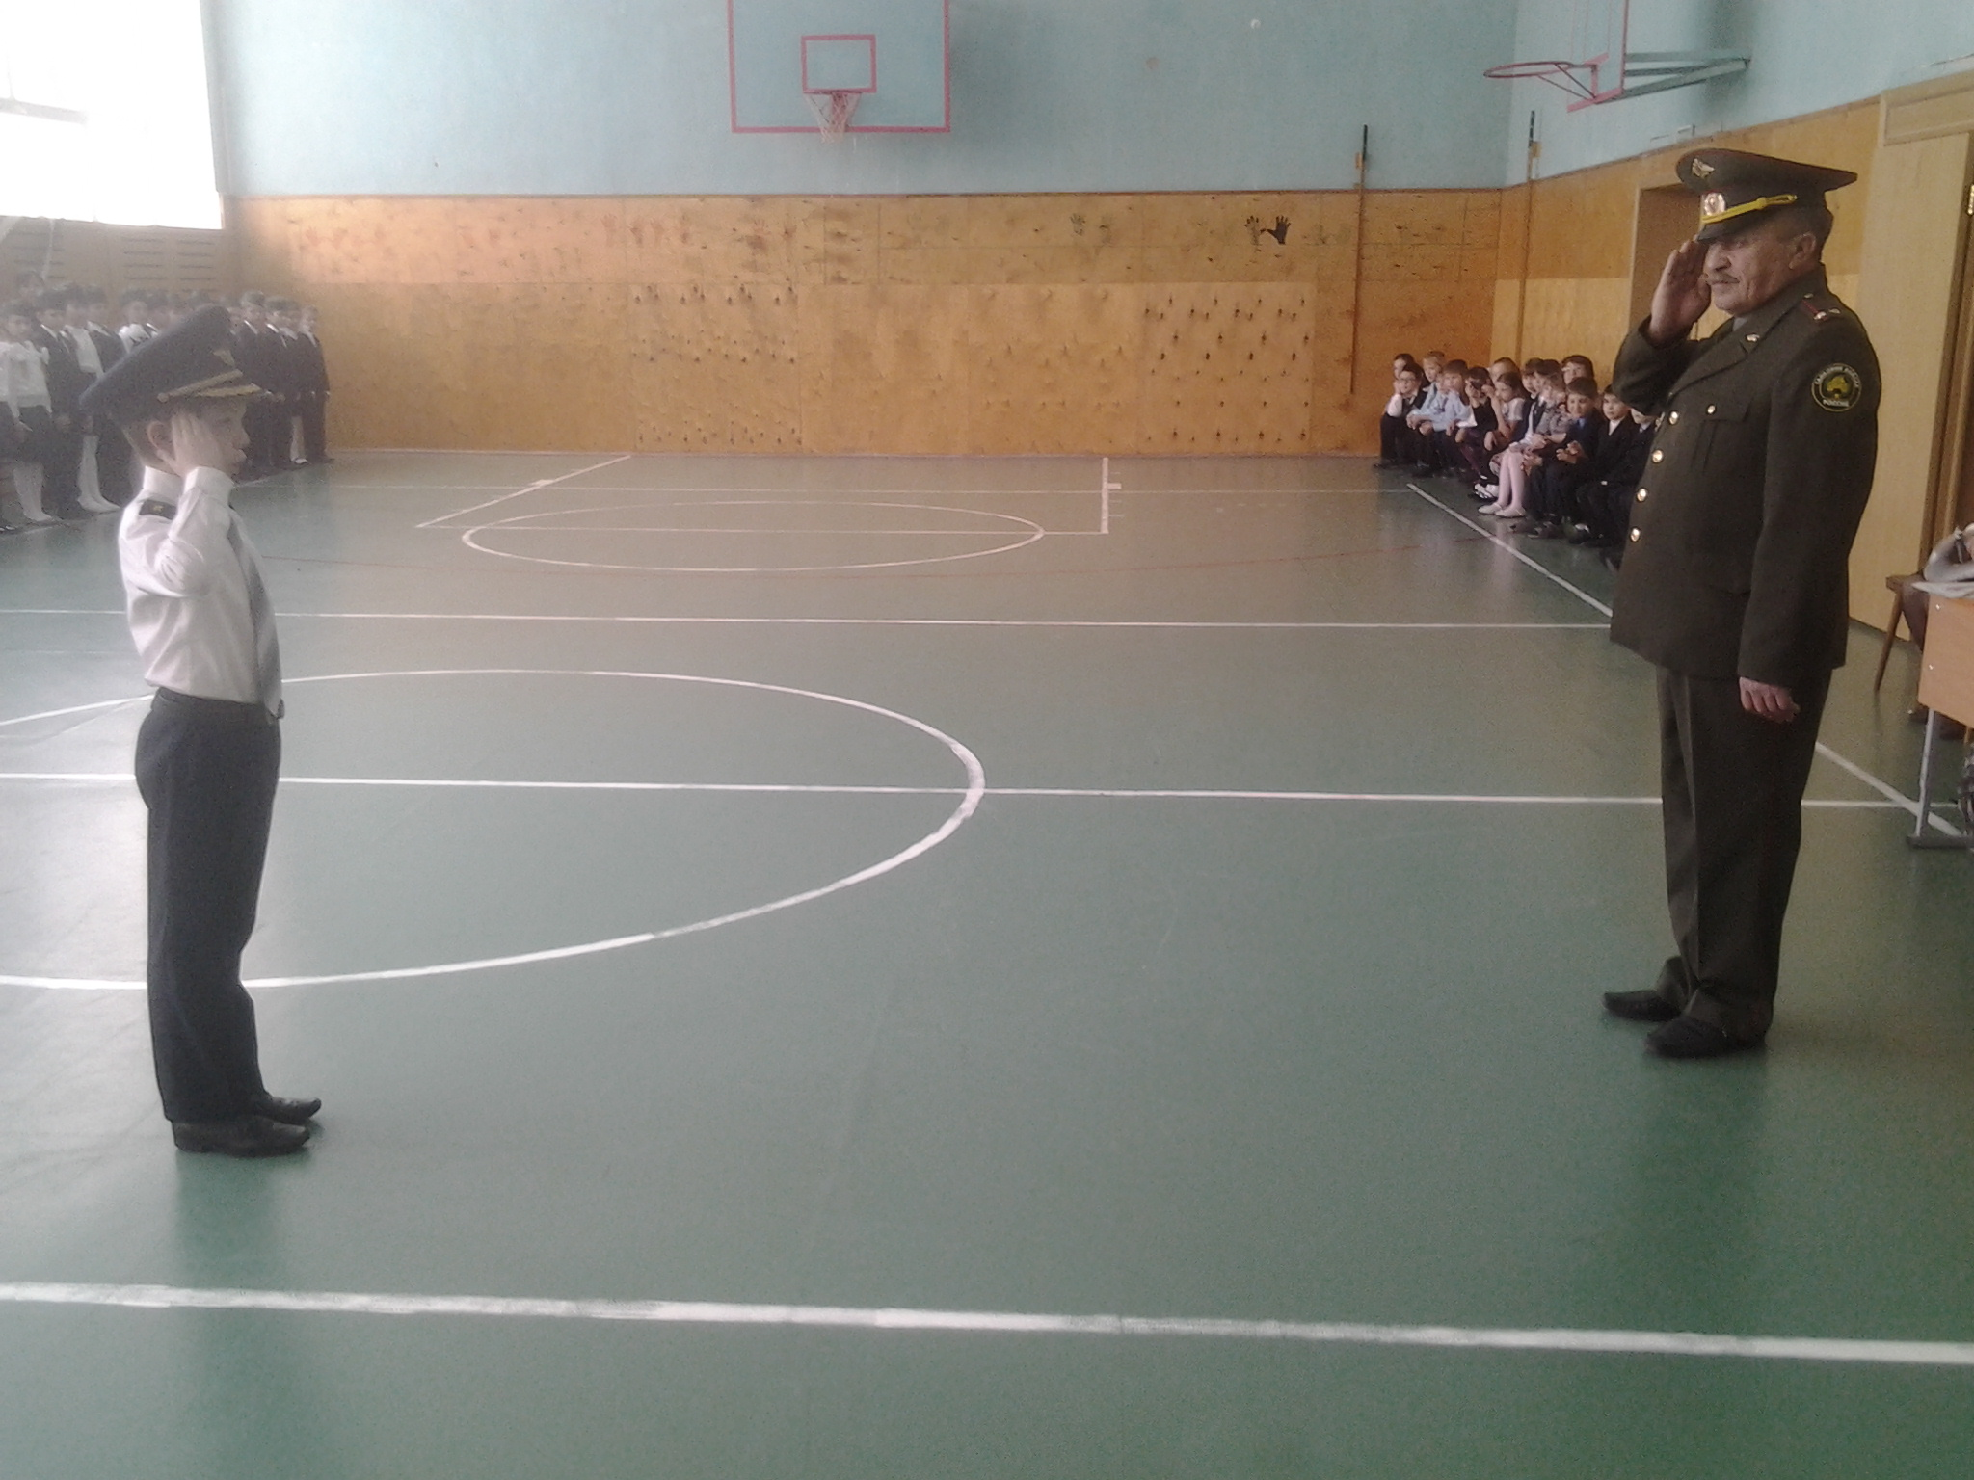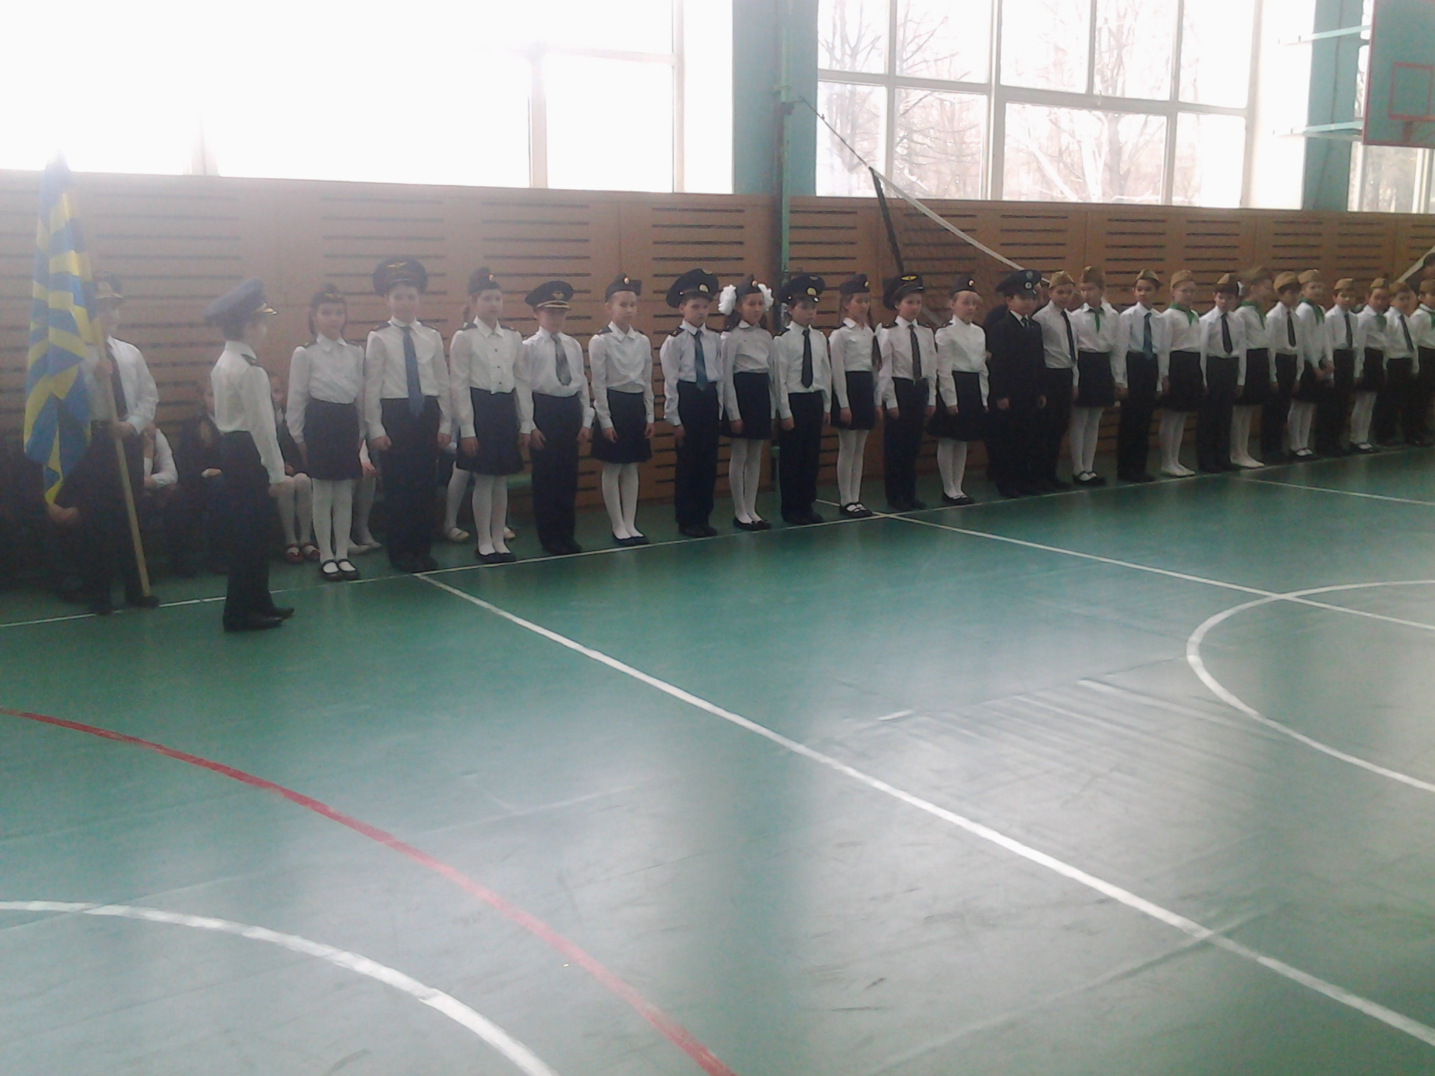

«Музей в чемодане»

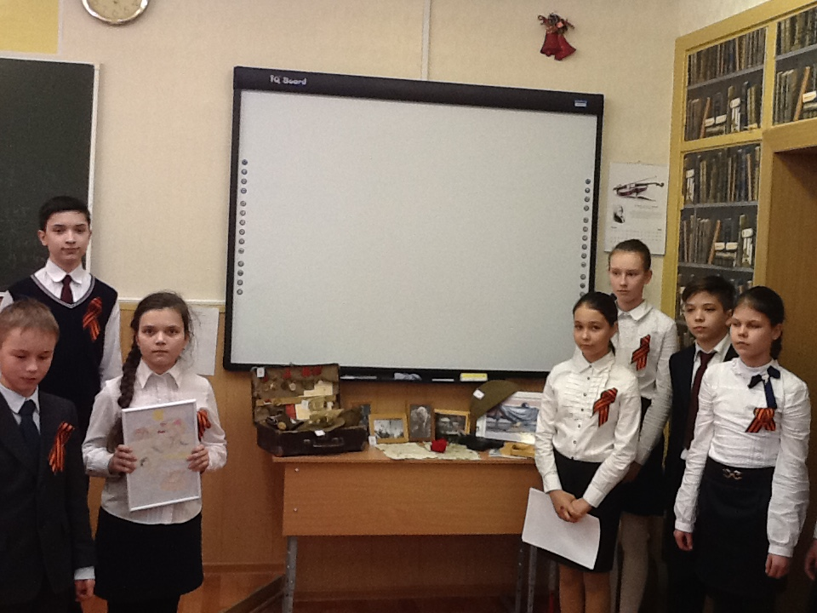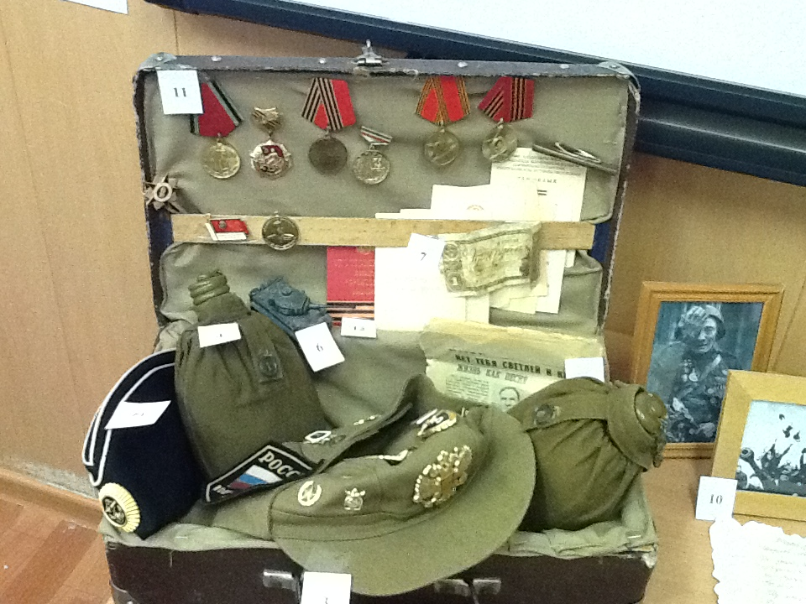

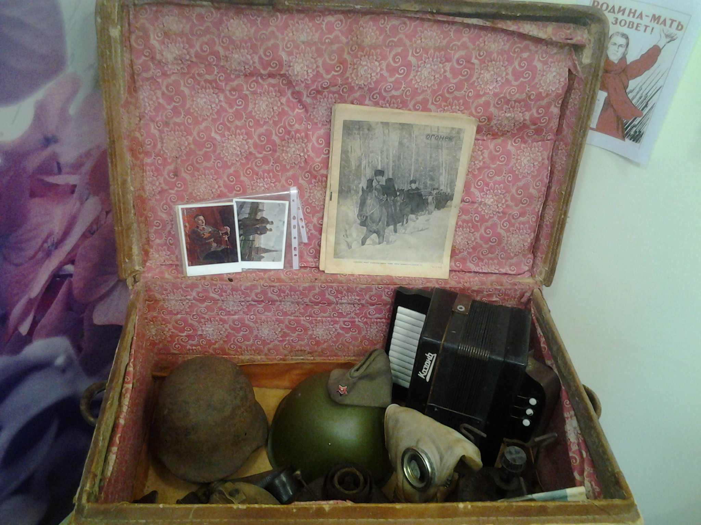

Уголок «Воинской Славы»

